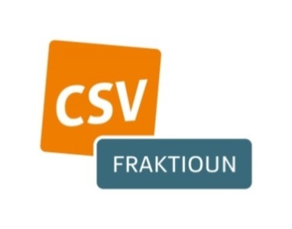
Här Fernand Etgen
President vun der Chamber

Lëtzebuerg, den 18. Dezember 2020

Här President,
Esou ewéi den Artikel 84 vum Chambersreglement et virgesäit, bieden ech Iech, dës drénglech parlamentaresch Fro un den Här Staats- a Premierminister weiderzeleeden. Den Objet vun därselwechter ass eng presuméiert Verschäerfung vum Lockdown an de nächsten Deeg.
Laut der Madamm Gesondheetsministesch gëtt, sou liesen an héiere mir et an der nationaler Press, „e richtege Lockdown (…) vun Dag zu Dag méi probabel“ (RTL Télé Lëtzebuerg, Kloertext, 17.12.2020). An da weider: „Den Ament géif een awer och gesinn, datt eppes ännert, dofir wéilt ee sech nach puer Deeg Zäit loossen. Et géif op d'Tendenz ukommen. Dowéinst wéilt een d'Entwécklung vun dëser ganzer Woch ofwaarden.“ (rtl.lu, 18.12.2020)
Den Här Wirtschaftsminister seet doriwwer eraus an de Medien: „Et ass ,evident‘, datt wann d’Regierung ee méi haarde Lockdown op den Dësch leet, déi Plaze viséiert sinn ,wou vill Leit zesummekommen‘“. (rtl.lu, 18.12.2020) An dës Kontakter wieren eben am Horesca an am Commerce. A weider: „Et misst ee keen „Hellseher“ sinn, fir ze wëssen, wéi eng Secteure géingen zougemaach ginn, wann da weider Mesuren decidéiert ginn.“ Gläichzäiteg schléisst och den Här Educatiounsminister op där selwechter Antenne eng Verlängerung vun der Chrëschtvakanz net méi aus. (rtl.lu, 17.12.2020)
D’Stëmmen, déi ee méi schaarfe Lockdown, eng Fermeture vun de Commercen (mat Ausnam vum Alimentaire) an eng Verlängerung vun der Chrëschtvakanz ukënnegen, ginn deemno ëmmer méi haart. Muer Samschdeg ass elo déi lescht fir dëst Joer geplangte Sëtzung vun der Chamber. Vu datt d’Regierung nom Regierungsrot vum 18. Dezember net kommunizéiert huet, sinn déi eenzeg Informatiounen iwwert déi d’Bierger an d‘Chamber an dësem Moment verfügen, déi genannten Undeitungen.
Duerfir géif ech gär folgend Froen un den Här Staats- a Premierminister stellen:
- Ass zu dësem Zäitpunkt eng Verschäerfung vum Lockdown mat engem Zoumaache vun de Commercë virgesinn?

- Wa jo, wéini, ënnert wéi enge Konditiounen, mat wéi enge präzise Mesuren a fir wéi eng Zäitdauer?

- Ass doriwwer eraus zu dësem Zäitpunkt eng Verlängerung vun der Chrëschtvakanz an der Schoul ugeduecht. Wa jo, wéi laang soll déi goen? Wéi gesäit et mat der Optioun vum Home Schooling no der Chrëschtvakanz aus?

- Plangt d’Regierung nach aner Covid-Mesuren, vun deenen am Moment an der Press näischt ze héieren ass?

- Kann d’Regierung eis iwwert déi genee Krittären informéiere fir sou eng Mesure ze huelen oder net ze huelen?

Här President, ech bieden Iech, mäin déifste Respekt unzehuelen.

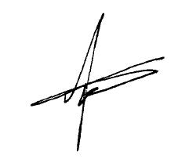
Martine Hansen
Deputéiert

